Mapa de Poder
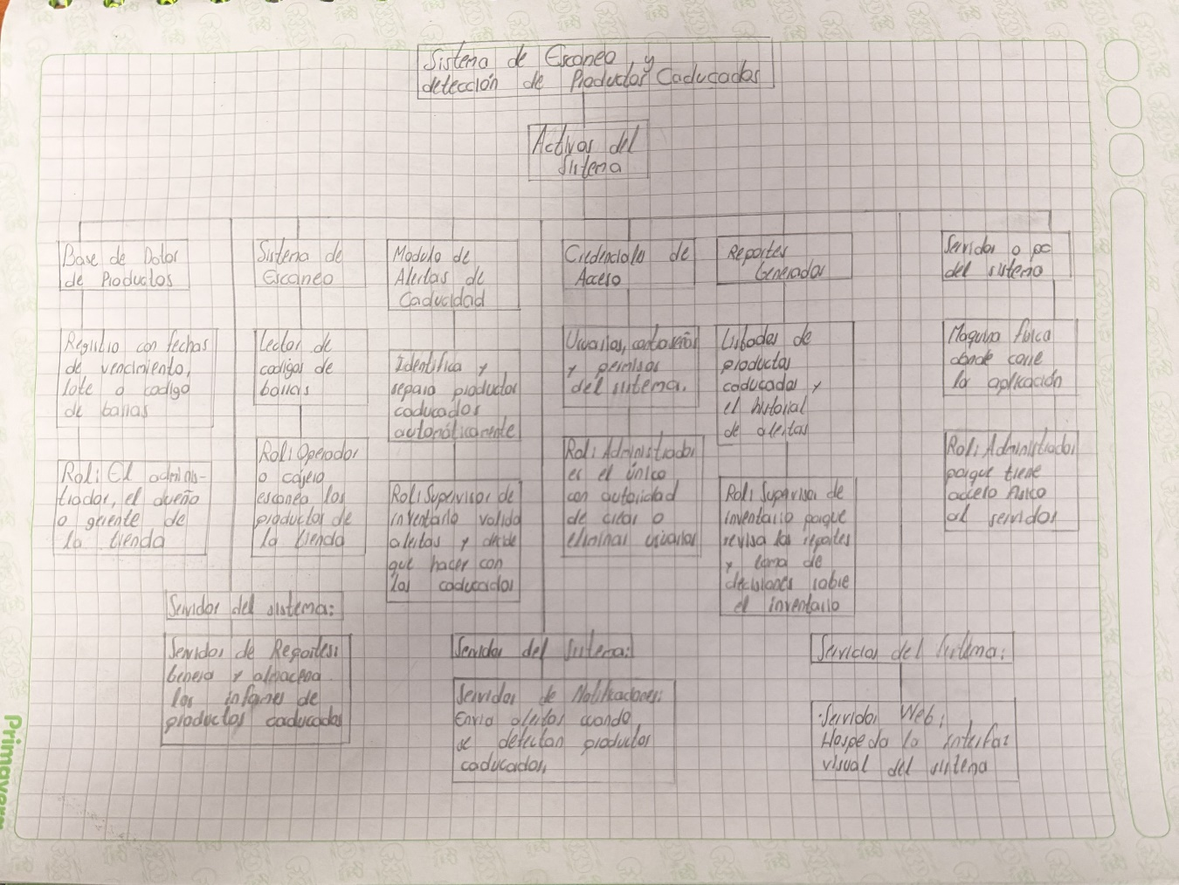

Proyecto: Sistema de verificación de productos vencidos
Contexto: El sistema permite gestionar el inventario de productos mediante el escaneo de fechas de vencimiento. Cuenta con una base de datos central de productos, un algoritmo de alertas en tiempo real de los productos, sobre los cuales están aptos para consumir y los que tiene algún problema y una interfaz para el personal de tienda.
MATRIZ DE AUTORIDAD (RACI):

Actividad / Rol | Empleado | Monitor de Inventario | Gerente de tienda | DevOps /  Seguridad
Cambio en esquema de (Fechas/Lotes) | I | R | A | I/C
Control de cambios en el inventario | I | R | A | C
Algoritmo de alertas de productos | I | A/R | C | I
Seguridad de la base de datos | I | I | C | A/R
Entrega de reporte de cantidad de productos | R | A | I | C
Prueba de error del sistema | I | C | A | R
Control de bodega | I | C | A/R | I

Escenario A: Escenario A (Falla de Seguridad): Se detecta una filtración de datos un domingo a las 2:00 AM. Según su modelo de autoridad, ¿quién tiene el permiso legal y técnico para "apagar" el servidor sin esperar una reunión?
Solución:
En nuestro proyecto la solución es el modelo Coordinado. El soporte técnico o la seguridad tiene la autoridad para apagar el sistema de inmediato o bloquea el acceso a la base de datos (evitando que se alteren las fechas de vencimiento), pero el gerente es el quien lidera y decide cuando volver a operarlo, así como con que actividades seguir.

